Уважаемые родители!
Предлагаем вам краткосрочную образовательную практику
Веселые нотки «Всюду музыка живет»
В области музыкальное развитие
В динамичном ритме нашего времени с постоянными праздниками и выступлениями совсем не остается времени на изучение нотной грамоте , а это очень важно для общего, всестороннего развития ребенка, чтобы понимать в каком направлении движется мелодия как она прыгает, переливается. Помогает ребенку научиться играть на инструментах разные песенки, правильно передавая мелодию и ритмический рисунок.

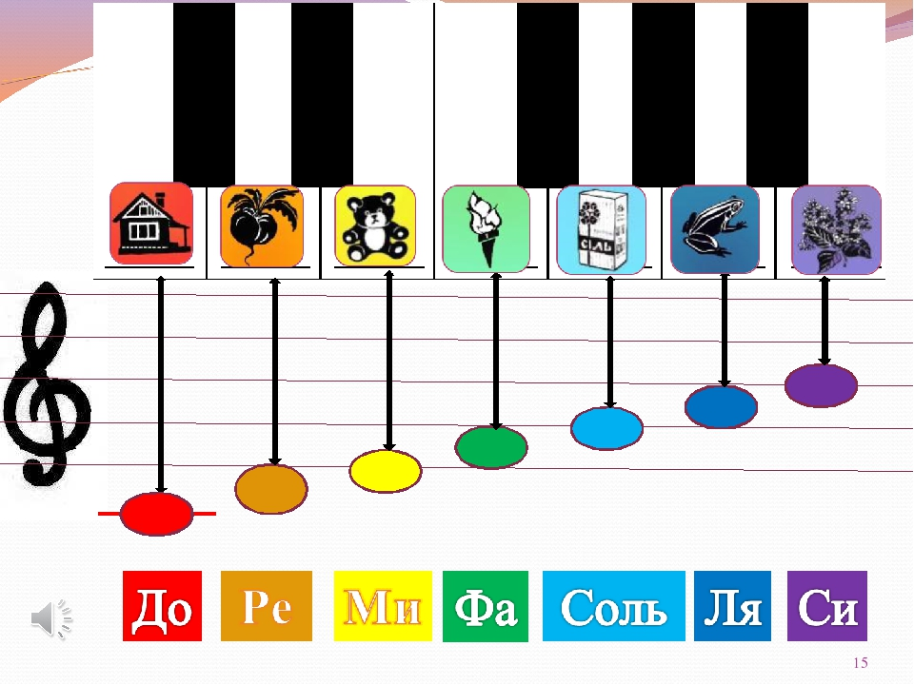
Уважаемые родители!
Предлагаем вам краткосрочную образовательную практику
Изобразительное искусство
«Волшебный мир картин»
В нашем ритме жизни мы совсем не находим время для соприкосновения с миром искусства, а ведь это очень важно для общего полноценного развития наших детей , ведь понимание прекрасного эмоционально раскрепощает, развивает образное мышление, воспитывает эстетически , помогает правильно понять и принять окружающий нас мир! Поэтому краткосрочная образовательная практика поможет решить ряд важнейших задач в воспитании и развитии наших детей.
Уважаемые родители!
Предлагаем вам краткосрочную образовательную практику
Изготовление музыкального инструмента «Барабан»
В области музыкальное развитие
В процессе практики дети создают ударный инструмент барабан. Во все времена дети любого возраста любят играть на инструментах, им нравится знакомиться с разными музыкальными инструментами и даже могут показать образно как на них играть, и что можно сделать под звуки инструментов(петь, танцевать, маршировать). Во время игры на инструментах развивается творчество детей, которое побуждает к активным самостоятельным действиям. Игра на музыкальных инструментах и изготовление их своими руками выступает способом исследования и воспитательно-образовательных планах педагогов дошкольного учреждения.

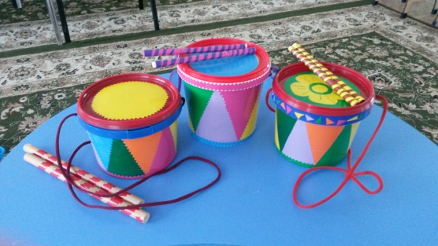
Уважаемые родители!
Предлагаем вам краткосрочную образовательную практику
Конструирование из LEGO «УРОЖАЙ»
В процессе практики дети сконструируют сад-огород из LEGO. Учёные пришли к выводу, что LEGO способствует развитию двигательных навыков и мелкой моторики. Чтобы соединить небольшие детальки друг с другом, пальчикам придётся хорошо поработать, что принесёт малышу большую пользу. Любое конструирование предполагает разнообразные манипуляции руками. LEGO прекрасно развивает структурно-логическое мышление, необходимое для построения объёмных конструкций и понимания приложенной к конструктору схемы. Собирая конструктор, ребёнок учится быть внимательным и терпеливым, спокойно переживать неудачи и быть настойчивым на пути к цели, пусть она и будет такой, казалось бы, скромной, как небольшой сад-огород из ярких деталей.
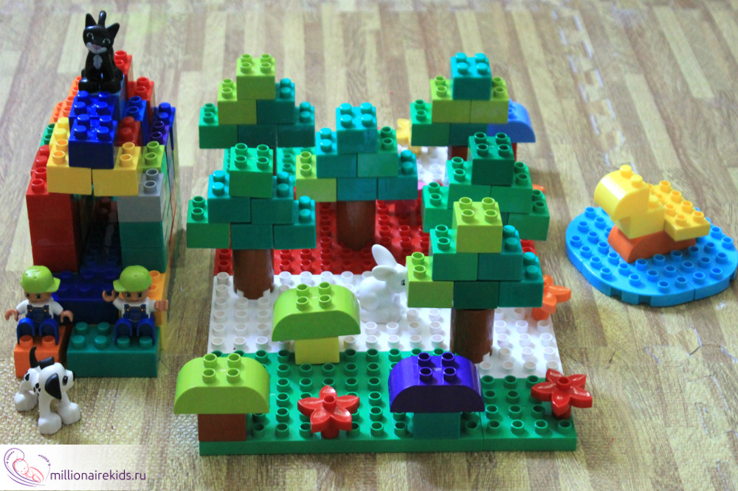
Уважаемые родители!
Предлагаем вам краткосрочную образовательную практику
Игра на музыкальных инструментах «Диатонические колокольчики»
В области музыкальное развитие

Совместное музицирование на диатонических колокольчиках способствует развитию таких немаловажных качеств как внимательность, дисциплинированность, целеустремленность, ответственность за правильное исполнение своей партии, формирование творческого отношения к процессу обучения. Каждый ребенок становится активным участником ансамбля независимо от уровня его способностей, что приводит к психологической раскованности и помогает справиться с излишней застенчивостью, формируя дружелюбную атмосферу.

Уважаемые родители!
Предлагаем вам краткосрочную образовательную практику
«Веселый музыкант»
В области художественно- эстетическое развитие
Совместное музицирование на музыкальных инструментах способствует развитию таких немаловажных качеств как внимательность, дисциплинированность, целеустремленность, ответственность за правильное исполнение своей партии, формирование творческого отношения к процессу обучения. Каждый ребенок становится активным участником ансамбля независимо от уровня его способностей, что приводит к психологической раскованности и помогает справиться с излишней застенчивостью, формируя дружелюбную атмосферу.
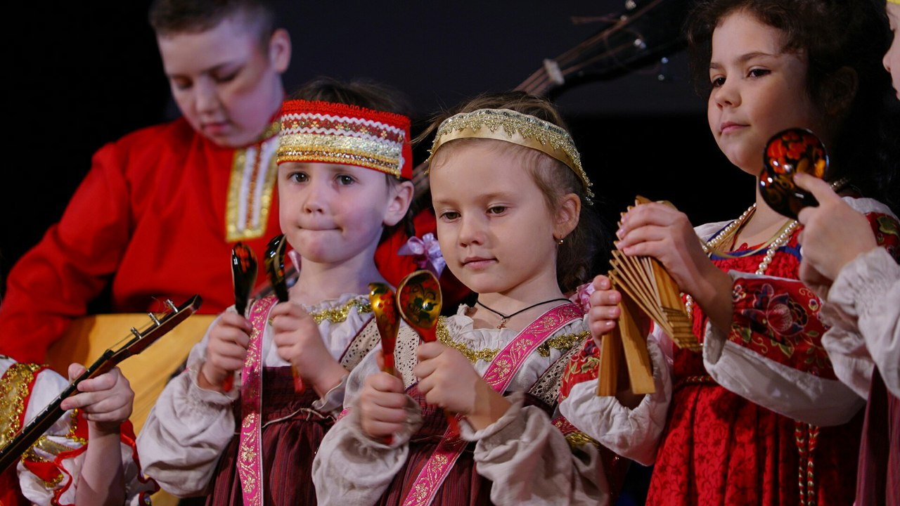

Уважаемые родители!
Предлагаем вам краткосрочную образовательную практику
«Веселый музыкант»
В области художественно- эстетическое развитие
Совместное музицирование на музыкальных инструментах способствует развитию таких немаловажных качеств как внимательность, дисциплинированность, целеустремленность, ответственность за правильное исполнение своей партии, формирование творческого отношения к процессу обучения. Каждый ребенок становится активным участником ансамбля независимо от уровня его способностей, что приводит к психологической раскованности и помогает справиться с излишней застенчивостью, формируя дружелюбную атмосферу.

